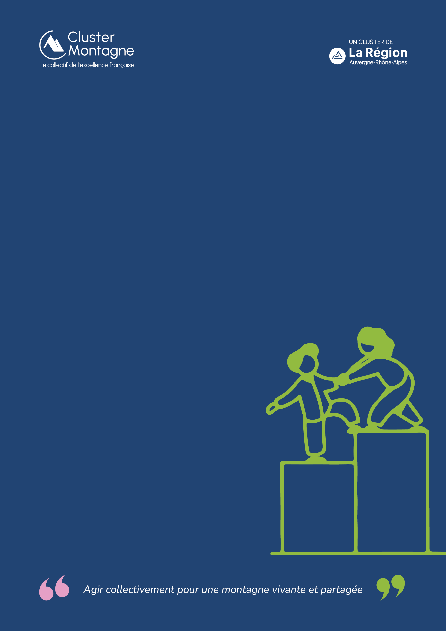

Formulaire Appel à Manifestation d’Intérêt
« Projets d’innovations au service des Jeux Olympiques et Paralympiques d’hiver 2030 dans les Alpes Françaises »



  - Porteur du projet

Nom de l’organisation(s)
Statut du porteur de projet | ☐ Entreprise  Préciser : ☐ Start-up ☐ PME ☐ GE/ETI ☐ MOA  ☐ Académique  ☐ Autre : Cliquez ou appuyez ici pour entrer du texte.
Porteur(s) | ☐ M. ☐ Mme  Nom :  Prénom :  Qualité :  Mail :  Téléphone :  Adresse :  Site web :
Contact complémentaire (facultatif)
Activités de la société(s) | Décrivez brièvement les activités principales de la structure(s)  candidate(s), leurs domaines d’expertise et leurs compétences clés.

  - Solution proposée

Objectif et finalité (vous pouvez joindre une présentation, une fiche ou un dossier en pièce jointe) :

Caractère innovant / différenciant de la solution :

Conditions de mise en œuvre (intégration, expérimentation, etc.) :

Plus-values potentielles pour les territoires de la Région AURA :

  - Moyens mis à disposition

Décrivez les moyens logistiques mobilisables (installation techniques, équipement, lieux, etc)

Décrivez les moyens humains mobilisables (Nombre d’ETP, période de mobilisation, missions prévues, titres et fonctions des personnes impliquées, etc.)

  - Adéquation avec les priorités de l’AMI

Décrivez les valeurs du projet en lien avec les principes directeurs de la candidature des Alpes françaises :

  - Implication de la structure dans d’autres événements

Indiquez, le cas échéant, la contribution de votre structure dans des évènements sportifs ou autres de grande ampleur par le passé

Merci de compléter votre présentation avec en pièces jointes :

- Votre logo
- Trois visuels maximum de votre solution (avec légende) (Photo nette, cadrée, format HD 2 Mo mini)

A réception de l’ensemble de ces éléments, le Cluster Montagne composera une « fiche solution » qu’il vous sera demandée de valider avant envoi au COJOP et à la SOLIDEO !

Votre dossier est à renvoyer, avant le 30 octobre par courriel à :
David MICHAUD - d.michaud@cluster-montagne.com

Pour toutes informations complémentaires sur cet AMI n’hésitez pas à contacter au Cluster Montagne :

Benoît ROBERT – Directeur
Email : b.robert@cluster-montagne.com – Mob : 06 88 38 50 89

David MICHAUD – Responsable Évènements
Email : d.michaud@cluster-montagne.com – Mob : 06 30 20 06 34

